
a a A a A [a]

à – la – il y a – mardi – samedi –
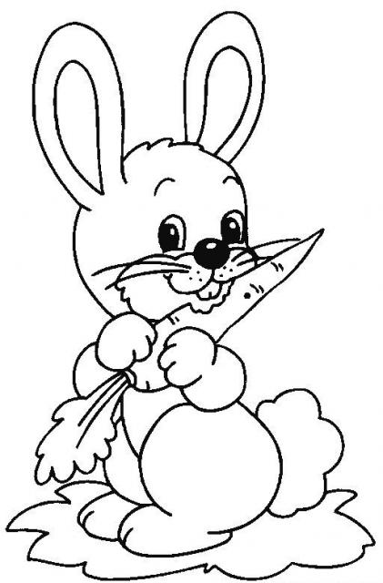 | 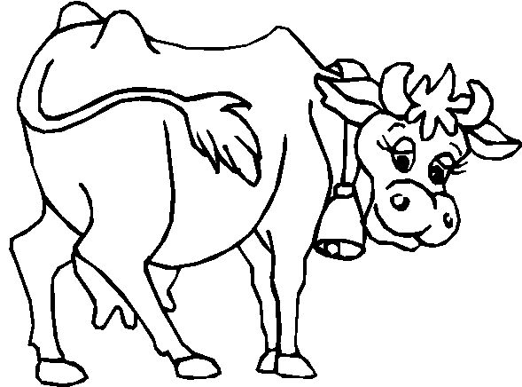 | 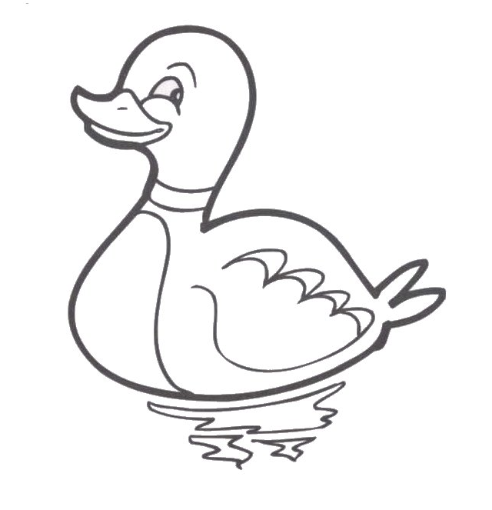
un lapin | une vache | un canard

pas – passé – jamais – caché - le jardin – picota - la patte –

A²delio – M²argaux – M²aëlle – M²athéo -
C²harle$ - L²oane – T²homa$ - M²axence
V²alentin - I²lisa

a a A a A [a]

à – la – il y a – mardi – samedi –
un lapin | une vache | un canard

pas – passé – jamais – caché - le jardin – picota - la patte –

A²delio – M²argaux – M²aëlle – M²athéo -
C²harle$ - L²oane – T²homa$ - M²axence
V²alentin - I²lisa

